**UNIVERSIDAD NACIONAL DE CHIMBORAZO**



FACULTAD DE CIENCIAS DE LA SALUD

ESCUELA DE TEGNOLOGÍA MÉDICA

TERAPIA FÍSICA Y DEPORTIVA

INFORMÁTICA

ING. BYRON HIDALGO

DATOS PERSONALES:

APELLIDOS:

MALUSIN RIPALDA

NOMBRES:

EDISON ISRAEL

ID:

160056049-1

EMAIL:

EDISON.ISRAEL@HOTMAIL.COM

MARZO 2013 – AGOSTO 2013

**DISEÑO Y USO DE FÓRMULAS DE CÁLCULO EN EXCEL**

**INTRODUCCIÓN**

Un programa de hoja de cálculo como Microsoft Excel, es aquel que permite almacenar datos numéricos con el objetivo de realizar cálculos matemáticos de forma automática usando una celda como mecanismo para la entrada de los respectivos datos. También es posible automatizar cálculos complejos mediante la utilización de funciones prediseñadas a las cuales se les entrega los respectivos parámetros para ejecutar un cálculo determinado.

Por ejemplo, existen funciones que permiten hacer sumas, promedios, potencias e inclusive, ejecutar cálculos de acuerdo a una condición o criterio de evaluación, es decir, ejecutar una operación si se cumple una condición.

**OBJETIVO**

Aplicar de manera adecuada el uso de la herramienta de Diseño y uso de Formulas de cálculo en Excel

**MARCO TEÓRICO**

**Diseño**

Lo primero que verá cuando abra Excel es un aspecto totalmente nuevo. Es más limpio pero también está diseñado para ayudarle a lograr resultados profesionales con rapidez. Encontrará muchas características nuevas que le permiten olvidarse de barreras de números y dibujar imágenes más persuasivas de sus datos, guiándole hacia decisiones mejores y más fundamentadas.

* Temas
* **Cambiar colores del tema.**

1. En la pestaña **Diseño de página**, haga clic en **Colores** y elija el conjunto de colores que desee.

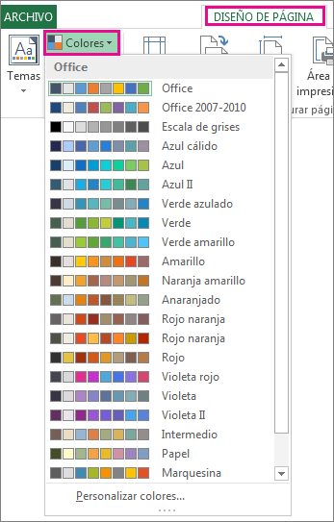

Sugerencia El primer grupo de colores son los colores del tema actual.

1. Para crear su propio conjunto de colores, haga clic en **Personalizar colores**.
2. Haga clic en el botón junto al color del tema que desea cambiar (por ejemplo, **Acento 1** o **Hipervínculo**) y elija un color en **Colores del tema**.

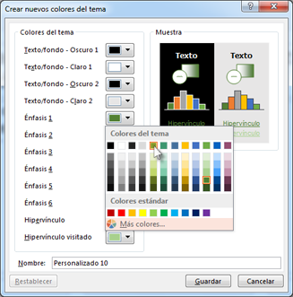

1. Para crear su propio color, haga clic en **Más colores** y elija un color en la pestaña **Estándar** o escriba números en la pestaña **Personalizada**.

Sugerencia En **Muestra** (arriba), puede ver una vista previa de los cambios que realizó.

1. Repita el procedimiento para todos los colores que quiera cambiar.
2. En el cuadro **Nombre**, escriba un nombre para los nuevos colores del tema y haga clic en **Guardar**.

Sugerencia Para volver a los colores del tema originales, haga clic en **Restablecer** antes de hacer clic en **Guardar**.

* **Cambiar las fuentes del tema.**

1. En la pestaña **Diseño de página**, haga clic en **Fuentes** y elija el conjunto de fuentes que desee.

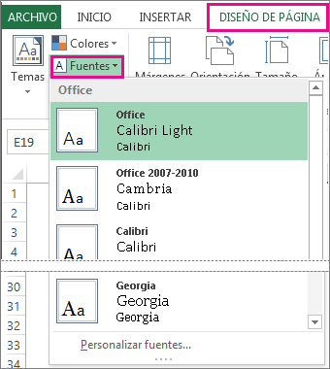

Sugerencia Las fuentes principales son las fuentes del tema actual.

1. Para crear su propio conjunto de fuentes, haga clic en **Personalizar fuentes**.
2. En el cuadro **Crear nuevas fuentes del tema**, en los cuadros **Fuente de encabezado** y **Fuente de cuerpo**, elija las fuentes que desee.

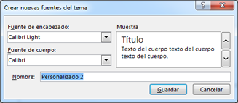

1. En el cuadro **Nombre**, escriba un nombre y haga clic en **Guardar**.

Sugerencia También puede cambiar los efectos de un tema haciendo clic en **Efectos**.

* **Guardar un tema personalizado para volver a usarlo.**

Una vez realizados los cambios para el tema, puede guardarlos para volver a usarlos. Si lo prefiere, puede [establecerlos como predeterminados para nuevos documentos](http://office.microsoft.com/client/15/help/preview?AssetId=HA102849160&lcid=18442&NS=EXCEL&Version=15&tl=2&queryid=&respos=1&HelpID=93848#_Make_my_changes).

1. En la pestaña **Diseño de página**, haga clic en **Temas** > **Guardar tema actual**.

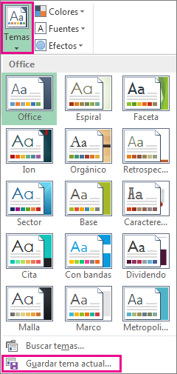

1. En el cuadro **Nombre de archivo**, escriba un nombre para el tema y haga clic en **Guardar**.

Nota El tema se guarda como archivo .thmx en la carpeta Temas del documento de la unidad local y se agrega automáticamente a la lista de temas personalizados que aparece al hacer clic en **Temas**.

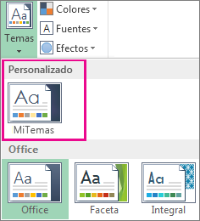

* **Establecer mis cambios en el nuevo tema predeterminado.**

Aplique el tema personalizado a un libro en blanco y después [guárdelo como una plantilla](http://office.microsoft.com/client/15/help/preview?AssetId=HA102809716&lcid=18442&NS=EXCEL&Version=15&tl=2&CTT=5&origin=HA102849160) con el nombre Libro.xltx.

* Configurar página.
* **Márgenes ¨ Configurar los márgenes de las páginas antes de imprimir una hoja de cálculo¨.**

Para alinear mejor una hoja de cálculo en una página impresa, puede usar márgenes predefinidos, especificar márgenes personalizados o centrar la hoja de cálculo de forma horizontal o vertical en la página.

Los márgenes de la página son los espacios en blanco que se encuentran entre los datos de la hoja de cálculo y los bordes de la página impresa. Los márgenes superior e inferior de la página pueden usarse para algunos elementos como encabezados, pies de página y números de página.

1. Seleccione la hoja u hojas de cálculo que desee imprimir.

|  |  |
| --- | --- |
| **Para seleccionar** | **Haga esto** |
| Una sola hoja | Haga clic en la pestaña de hoja.  Pestañas de hojas  Si no ve la pestaña que desea, haga clic en los botones de desplazamiento de las pestañas para mostrar la que va a usar y después haga clic en la pestaña correspondiente.  Botones para desplazarse por las pestañas |
| Dos o más hojas adyacentes | Haga clic en la pestaña de la primera hoja. A continuación, mantenga presionada la tecla Mayús mientras hace clic en la pestaña correspondiente a la última hoja que desee seleccionar. |
| Dos o más hojas no adyacentes | Haga clic en la pestaña de la primera hoja. A continuación, mantenga presionada la tecla Ctrl mientras hace clic en las pestañas correspondientes a las otras hojas que desee seleccionar. |
| Todas las hojas de un libro | Haga clic con el botón secundario en una pestaña de hoja y después haga clic en la opción **Seleccionar todas las hojas** del menú contextual. |

**Sugerencia** Cuando se seleccionan varias hojas de cálculo, aparece **[Grupo]** en la barra de título, en la parte superior de la hoja de cálculo. Para cancelar una selección de varias hojas de cálculo de un libro, haga clic en cualquier hoja de cálculo no seleccionada. Si no hay ninguna hoja sin seleccionar visible, haga clic con el botón secundario en la pestaña de una hoja seleccionada y después haga clic en **Desagrupar hojas**.

1. En la pestaña **Diseño de página**, en el grupo **Configurar página**, haga clic en **Márgenes**.

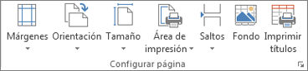

1. Siga uno de los procedimientos siguientes:
   * Para usar márgenes predefinidos, haga clic en **Normal**, **Ancho** o **Estrecho**.

Sugerencia Si usó antes una configuración de márgenes personalizada, dicha configuración estará disponible como la opción de márgenes predefinidos **Última configuración personalizada**.

* Para especificar márgenes de página personalizados, haga clic en **Márgenes personalizados** y después escriba los tamaños de margen que desee en los cuadros **Superior**, **Inferior**, **Izquierdo** y **Derecho**.
* Para configurar los márgenes del encabezado o pie de página, haga clic en **Márgenes personalizados** y después escriba un nuevo tamaño de margen en el cuadro **Encabezado** o **Pie de página**. Al configurar los márgenes del encabezado o del pie de página cambia la distancia desde el extremo superior del papel al encabezado o desde el extremo inferior del papel al pie de página.

Nota Los valores del encabezado y el pie de página deberían ser menores que los valores de los márgenes superiores e inferior y mayores o iguales que los márgenes mínimos de la impresora.

* Para centrar la página horizontal o verticalmente, haga clic en **Márgenes personalizados** y después en **Centrar en la página**, active la casilla **Horizontalmente** o **Verticalmente**.

Sugerencia Para ver cómo afectarán los nuevos márgenes a la hoja de cálculo impresa, haga clic en la opción **Vista previa de impresión** de la pestaña **Márgenes** del cuadro de diálogo **Configurar página**. Para ajustar los márgenes en la Vista previa de impresión, active la casilla **Mostrar márgenes** situada en la esquina inferior derecha de la ventana de vista previa y después arrastre los controladores de márgenes negros que están situados a cada lado o en la parte superior e inferior de la página.

**Nota** Los márgenes que defina en una determinada hoja de cálculo se guardarán con ella al guardar el libro. No se pueden cambiar los márgenes de página predeterminados en los libros nuevos.

* **Orientación**
* Cambiar la orientación de la página.

1. Seleccione la hoja u hojas de cálculo cuya orientación desea cambiar.

|  |  |
| --- | --- |
| **Para seleccionar** | **Haga esto** |
| Una sola hoja | Haga clic en la pestaña de la hoja.  Haga clic en la pestaña Hoja  Si no ve la pestaña que desea, haga clic en los botones de desplazamiento de las pestañas para mostrar la que va a usar y, después, haga clic en la pestaña correspondiente.  Haga clic en las flechas de desplazamiento de pestaña |
| Dos o más hojas adyacentes | Haga clic en la pestaña de la primera hoja. Después, mantenga presionada la tecla Mayús mientras hace clic en la pestaña correspondiente a la última hoja que desee seleccionar. |
| Dos o más hojas no adyacentes | Haga clic en la pestaña de la primera hoja. Después, mantenga presionada la tecla Ctrl mientras hace clic en las pestañas correspondientes a las otras hojas que desee seleccionar. |
| Todas las hojas de un libro | Haga clic con el botón secundario en la pestaña de una hoja y, después, haga clic en **Seleccionar todas las hojas**. |

**Sugerencia** Cuando se seleccionan varias hojas de cálculo, aparece **[Grupo]** en la barra de título, en la parte superior de la hoja de cálculo. Para cancelar una selección de varias hojas de cálculo en un libro, haga clic en cualquier hoja de cálculo no seleccionada. Si no hay ninguna hoja sin seleccionar visible, haga clic con el botón secundario en la pestaña de una hoja seleccionada y, después, haga clic en **Desagrupar hojas**.

1. En la pestaña **Diseño de página**, en el grupo **Configurar página**, haga clic en **Orientación** y, después, en **Vertical** u **Horizontal**.

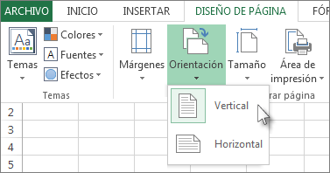

Nota Si no tiene configurada una impresora, la opción **Orientación** aparecerá atenuada y no será posible seleccionarla. Para resolver esto, debe configurar una impresora. La opción también aparece atenuada cuando se está en pleno proceso de modificar el contenido de una celda. Para resolver esto, presione Entrar para aceptar los cambios o Esc para cancelarlos.

Sugerencia Debido a que puede configurar la orientación de la página en cada hoja de cálculo, podría imprimir hojas de cálculo de un libro con una orientación (por ejemplo, orientación vertical) y otras hojas del mismo libro, con la orientación contraria (orientación horizontal). Simplemente configure la orientación de cada hoja de cálculo según corresponda.

* Cambiar la orientación de la página cuando esté listo para imprimir.

1. Seleccione la hoja u hojas de cálculo o los datos de la hoja de cálculo que desee imprimir.
2. Haga clic en la pestaña **Archivo**.
3. Haga clic en **Imprimir**.

**Método abreviado de teclado** También puede presionar Ctrl+P.

1. En el cuadro desplegable **Orientación de página**, en **Configuración**, haga clic en **Orientación vertical** u **Orientación horizontal**.
2. Cuando esté listo para imprimir, haga clic en **Imprimir**.

* Crear una plantilla que use la orientación horizontal como predeterminada.

Para ahorrar tiempo, puede configurar un libro para que se imprima en orientación horizontal y guardarlo como [plantilla (plantilla: libro que se crea y utiliza como base para otros libros similares. Se pueden crear plantillas para libros y hojas de cálculo. La plantilla predeterminada para libros se denomina Libro.xlt. La plantilla predeterminada para hojas de cálculo se denomina Hoja.xlt.)](javascript:AppendPopup(this,'622768484_1')). Luego, puede usar esta plantilla para crear otros libros.

* Crear plantilla

1. Cree un libro nuevo.
2. Seleccione la hoja u hojas de cálculo cuya orientación desea cambiar.

|  |  |
| --- | --- |
| **Para seleccionar** | **Haga esto** |
| Una sola hoja | Haga clic en la pestaña de la hoja.  Haga clic en la pestaña Hoja  Si no ve la pestaña que desea, haga clic en los botones de desplazamiento de las pestañas para mostrar la que va a usar y, después, haga clic en la pestaña correspondiente.  Haga clic en las flechas de desplazamiento de pestaña |
| Dos o más hojas adyacentes | Haga clic en la pestaña de la primera hoja. Después, mantenga presionada la tecla Mayús mientras hace clic en la pestaña correspondiente a la última hoja que desee seleccionar. |
| Dos o más hojas no adyacentes | Haga clic en la pestaña de la primera hoja. Después, mantenga presionada la tecla Ctrl mientras hace clic en las pestañas correspondientes a las otras hojas que desee seleccionar. |
| Todas las hojas de un libro | Haga clic con el botón secundario en la pestaña de una hoja y, después, haga clic en **Seleccionar todas las hojas**. |

**Sugerencia** Cuando se seleccionan varias hojas de cálculo, aparece **[Grupo]** en la barra de título, en la parte superior de la hoja de cálculo. Para cancelar una selección de varias hojas de cálculo en un libro, haga clic en cualquier hoja de cálculo no seleccionada. Si no hay ninguna hoja sin seleccionar visible, haga clic con el botón secundario en la pestaña de una hoja seleccionada y, después, haga clic en **Desagrupar hojas**.

1. En la pestaña **Diseño de página**, en el grupo **Configurar página**, haga clic en **Orientación** y finalmente en **Horizontal**.



Nota Si no tiene configurada una impresora, la opción **Orientación** aparecerá atenuada y no será posible seleccionarla. Para resolver esto, debe configurar una impresora. La opción también aparece atenuada cuando se está en pleno proceso de modificar el contenido de una celda. Para resolver esto, presione Entrar para aceptar los cambios o Esc para cancelarlos.

1. Realice el resto de personalizaciones que desee agregar al libro.

Sugerencia Si desea personalizar de una sola vez varias hojas de cálculo, puede agruparlas temporalmente, hacer los cambios y luego desagruparlas. Para agrupar las hojas de cálculo, haga clic con el botón secundario en cualquiera de las pestañas debajo de la hoja de cálculo. En el menú contextual, haga clic en **Seleccionar todas las hojas**. En la barra de título, debería verse el nombre del libro, seguido por la palabra **[Grupo]**. Luego, cambie la orientación a vertical o realice cualquier otra personalización deseada. Para desactivar el agrupamiento, haga clic con el botón secundario en cualquiera de las pestañas y luego haga clic en **Desagrupar hojas** (o simplemente haga clic en otra pestaña de hoja). No olvide desagrupar las hojas de cálculo. Cuando las hojas de cálculo están agrupadas, lo que se haga en una de ellas afectará a todas las demás, algo que probablemente no sea lo deseado.

1. Haga clic en la pestaña **Archivo**.
2. Haga clic en **Guardar como** y seleccione la ubicación donde desee guardar la hoja de cálculo. Por ejemplo, haga clic en **Equipo** y en **Escritorio**.
3. En el cuadro **Nombre de archivo**, escriba el nombre que desee usar para la plantilla.
4. En el cuadro **Guardar como tipo**, haga clic en **Plantilla de Excel (*.xltx)** o haga clic en **Plantilla de Excel habilitada para macros (*.xltm)** si el libro contiene macros que desea que estén disponibles en la plantilla.
5. Haga clic en **Guardar**.

La plantilla se coloca inmediatamente en la carpeta Plantillas.

Para usar la plantilla para crear un libro nuevo, haga lo siguiente:

1. Haga clic en la pestaña **Archivo**.
2. Haga clic en **Nuevo**.
3. Haga clic en **Mis plantillas**.
4. Haga clic en el icono o nombre de la plantilla guardada.

* **Saltos. ¨Crear saltos de página manuales en una hoja de cálculo¨**

Los saltos de página son divisores que parten una [hoja de cálculo (hoja de cálculo: documento principal que se utiliza en Excel para almacenar y trabajar con datos. Consta de celdas que se organizan en filas y columnas. Una hoja de cálculo se almacena siempre en un libro.)](javascript:AppendPopup(this,'760542370_1')) en distintas páginas para la impresión. Microsoft Excel inserta automáticamente los saltos de página basándose en el tamaño del papel, la configuración de los márgenes, las opciones de escala y las posiciones de los saltos de página manuales que se hayan insertado. Para imprimir una hoja de cálculo con la cantidad exacta de páginas que desea, puede ajustar los saltos de página en la hoja de cálculo antes de imprimirla.

Sugerencia Aunque se puede trabajar con saltos de página en la vista **Normal**, le recomendamos que use la **Vista previa de salto de página** para ajustar los saltos de página: así puede ver cómo afectarán otros cambios que haga (como cambios de orientación de página y de formato) a los saltos de página automáticos. Por ejemplo, podrá ver cómo un cambio en el alto de las filas y el ancho de las columnas afectará a la ubicación de los saltos de página automáticos.

Para anular los saltos de página automáticos que inserta Excel, puede insertar sus propios saltos de página manuales, mover los ya existentes o eliminar saltos de página manuales. También puede quitar rápidamente todos los saltos de página que se hayan insertado manualmente. Cuando haya terminado de trabajar con los saltos de página, puede volver a la vista **Normal**.

* Insertar un salto de pagina

1. Seleccione la hoja de cálculo que desea modificar.
2. En el grupo **Vistas de libro** de la pestaña **Vista**, haga clic en **Vista previa de salto de página**.

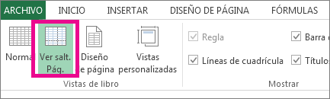

Sugerencia También puede hacer clic en **Vista previa de salto de página** Imagen del botónen la barra de estado.

Nota Si aparece el cuadro de diálogo **Vista previa de salto de página**, haga clic en **Aceptar**. Para que este cuadro de diálogo no aparezca cada vez que seleccione la Vista previa de salto de página, active la casilla **No volver a mostrar este cuadro de diálogo** antes de hacer clic en **Aceptar**.

1. Siga uno de los procedimientos siguientes:

Para insertar un salto de página horizontal, seleccione la fila situada debajo del lugar donde desea insertarlo.

Para insertar un salto de página vertical, seleccione la columna situada a la derecha del lugar donde desea insertarlo.

1. En el grupo **Configurar página** de la pestaña **Diseño de página**, haga clic en **Saltos**.

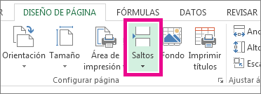

1. Haga clic en **Insertar salto de página**.

Sugerencia También puede hacer clic con el botón secundario en la fila o la columna situadas debajo o a la derecha del lugar donde desea inserta el salto de página y luego hacer clic en **Insertar salto de página**.

Nota Si los saltos de página manuales que inserte no surten efecto, es posible que se haya seleccionado la opción de escala **Ajustar a** en la pestaña **Página** del cuadro de diálogo **Configurar página** (pestaña **Diseño de página**, grupo **Configurar página**, selector de cuadro de diálogoImagen del botón). Para usar los saltos de página manuales, cambie el modo de escala a **Ajustar al**.

* Mover un salto de página.

Importante Para que sea posible arrastrar saltos de página a otra ubicación de la hoja de cálculo, asegúrese de que esté habilitada la característica de arrastre. Si no lo está, no podrá mover ningún salto de página.

1. Haga clic en la pestaña **Archivo**.
2. Haga clic en **Opciones**.
3. En la categoría **Avanzado**, en **Opciones de edición**, seleccione la casilla de verificación **Permitir arrastrar y colocar el controlador de relleno y las celdas** y luego haga clic en **Aceptar**.
4. Seleccione la hoja de cálculo que desea modificar.
5. En la pestaña **Vista**, en el grupo **Vistas de libro**, haga clic en **Vista previa de salto de página**.



Sugerencia También puede hacer clic en **Vista previa de salto de página** Imagen del botónen la barra de estado.

Nota Si aparece el cuadro de diálogo **Vista previa de salto de página**, haga clic en **Aceptar**. Para que este cuadro de diálogo no aparezca cada vez que seleccione la Vista previa de salto de página, active la casilla **No volver a mostrar este cuadro de diálogo** antes de hacer clic en **Aceptar**.

1. Para mover un salto de página, arrástrelo hasta una nueva posición.

Nota Al mover un salto de página automático, este se transforma en salto manual.

* Eliminar un salto de página manual.

Nota Los saltos de página que Excel agrega automáticamente no se pueden eliminar. Agregar saltos de página manuales, cambiar la orientación de la página o ajustar los anchos de columna y los altos de fila puede afectar a los saltos de página insertados automáticamente.

Para eliminar un salto de página insertado manualmente, siga este procedimiento:

1. Seleccione la hoja de cálculo que desea modificar.
2. En la pestaña **Vista**, en el grupo **Vistas de libro**, haga clic en **Vista previa de salto de página**.



Sugerencia También puede hacer clic en **Vista previa de salto de página** Imagen del botónen la barra de estado.

Nota Si aparece el cuadro de diálogo **Vista previa de salto de página**, haga clic en **Aceptar**. Para que este cuadro de diálogo no aparezca cada vez que seleccione la Vista previa de salto de página, active la casilla **No volver a mostrar este cuadro de diálogo** antes de hacer clic en **Aceptar**.

1. Realice uno de los procedimientos siguientes:
   * Para eliminar un salto de página vertical, seleccione la columna a la derecha del salto de página que desee eliminar.
   * Para eliminar un salto de página horizontal, seleccione la fila debajo del salto de página que desee eliminar.

Nota Los saltos de página automáticos no se pueden eliminar.

1. En el grupo **Configurar página** de la pestaña **Diseño de página**, haga clic en **Saltos**.



1. Haga clic en **Quitar salto de página**.

Sugerencia Los saltos de página también se pueden quitar arrastrándolos fuera del área de vista previa de saltos de página (hacia la izquierda o la derecha en el caso de los saltos de página verticales y hacia arriba o abajo si son horizontales). Si no puede arrastrar los saltos de página, asegúrese de que esté habilitada la característica de arrastre. Para más información, vea Mover un salto de página.

* Eliminar todos los saltos de página manuales

Nota Este procedimiento elimina todos los saltos de página manuales y restablece la hoja de cálculo para que solamente muestre los saltos de página automáticos.

1. Haga clic en la hoja de cálculo que desee modificar.
2. En la pestaña **Vista**, en el grupo **Vistas de libro**, haga clic en **Vista previa de salto de página**.



Sugerencia También puede hacer clic en **Vista previa de salto de página** Imagen del botónen la barra de estado.

Nota Si aparece el cuadro de diálogo **Vista previa de salto de página**, haga clic en **Aceptar**. Para que este cuadro de diálogo no aparezca cada vez que seleccione la Vista previa de salto de página, active la casilla **No volver a mostrar este cuadro de diálogo** antes de hacer clic en **Aceptar**.

1. En el grupo **Configurar página** de la pestaña **Diseño de página**, haga clic en **Saltos**.



1. Haga clic en **Restablecer todos los saltos de página**.

Sugerencia También puede hacer clic con el botón secundario en cualquier celda de la hoja de cálculo y, a continuación, hacer clic en **Restablecer todos los saltos de página**.

* Volver a la vista Normal

Para volver a la vista Normal una vez que termine de trabajar con los saltos de página, en la pestaña **Vista**, en el grupo **Vistas del libro**, haga clic en **Normal**.

Sugerencia También puede hacer clic en **Normal** Imagen del botónen la barra de estado.

Nota Después de trabajar con los saltos de página en la **Vista previa de salto de página**, todavía podrá ver los saltos de página en la vista **Normal**, ya que estos se activan automáticamente.

* Mostrar u ocultar los saltos de página en la vista Normal

1. Haga clic en la pestaña **Archivo**.
2. Haga clic en **Opciones**.
3. En la categoría **Avanzado**, debajo de **Mostrar opciones para esta hoja**, active o desactive la casilla **Mostrar saltos de página** para activar o desactivar los saltos de página en vista Normal.

* Obtener más información sobre los saltos de página.

El mejor modo de ver todos los saltos de página en el libro es usar la Vista previa de salto de página. Esta vista usa un formato diferente para mostrar cada tipo de salto de página:

* **Líneas de guiones** Una línea de guiones indica un salto de página automático.

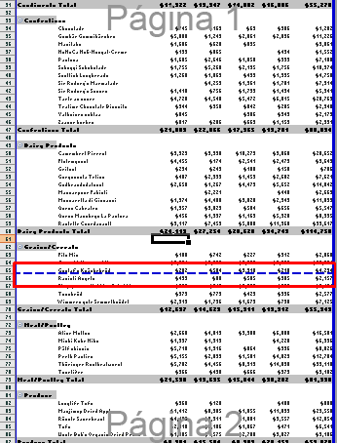

* **Líneas continuas** Una línea continua indica un salto de página manual.

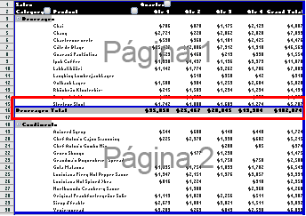

De manera predeterminada, los saltos de página no aparecen en la vista Normal. Sin embargo, si desea ver los saltos de página en la vista Normal, puede hacerlos visibles.

En la vista Normal, puede usar el comando **Saltos** (pestaña **Diseño de página**, grupo **Configurar página**) para insertar, eliminar y restablecer saltos de página; sin embargo, en esta vista no es posible arrastrar los saltos de página a otra ubicación.

* **Imprimir títulos. ¨Imprimir encabezados de fila y columna en cada página impresa¨**

De manera predeterminada, Microsoft Excel no imprime los encabezados de columna (A, B, C, etc.) o de fila (1, 2, 3, etc.) que se ven en la pantalla.

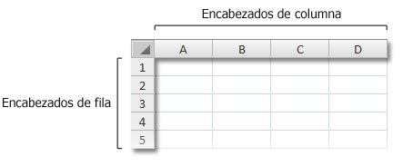

El procedimiento siguiente muestra cómo imprimir los encabezados de fila y columna en cada página del libro impreso.

1. Haga clic en la hoja de cálculo que desee imprimir con encabezados de fila y columna.
2. En la Cinta, haga clic en la pestaña **Diseño de página**.
3. En el grupo **Opciones de la hoja**, debajo de **Encabezados**, active la casilla **Imprimir**.

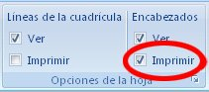

1. Haga clic en **Archivo** y, después, en **Imprimir**.

**Método abreviado de teclado** También puede presionar Ctrl+P.

1. Haga clic en el botón **Imprimir** o ajuste la opción **Configuración** antes de hacer clic en el botón **Imprimir**.

De forma predeterminada, Excel usa el estilo de referencia A1, que hace referencia a las columnas como letras y a las filas como números. Si en los encabezados de columna aparecen números en lugar de letras, significa que el libro emplea el estilo de referencia alternativo F1C1. Para volver a activar el estilo de referencia A1, haga clic en la pestaña **Archivo** y, después, en **Opciones**. Seleccione **Fórmulas** y, en **Trabajo con fórmulas**, desactive la casilla **Estilo de referencia**.

Sugerencia No puede personalizar los números y letras que aparecen en los encabezados de fila y columna para crear sus propios encabezados de fila o de columna. Si lo que desea es imprimir encabezados de fila o de columna específicos en cada página, etiquete las columnas o filas con encabezados de la hoja de cálculo.

* Opciones de la hoja
* **Líneas división**
* Ver ¨Mostrar u ocultar las líneas de división en una hoja de cálculo¨
* ¿Qué son las líneas de división?

Las líneas de división son las líneas delgadas que demarcan las celdas. Se usan para distinguir las celdas en la hoja de cálculo.

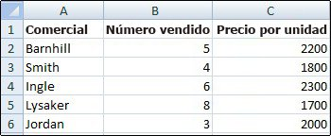

Cuando trabaje con líneas de división, tenga en cuenta lo siguiente:

* De forma predeterminada, las líneas de división se muestran en las hojas de cálculo con un color asignado por Excel. Si lo desea, puede cambiar el color de las líneas de división para una hoja de cálculo concreta. Para ello, haga clic en **Color de cuadrícula** en **Mostrar opciones para esta hoja** (pestaña **Archivo**, **Opciones**, categoría **Avanzadas**).
* Es fácil confundir los bordes con las líneas de división en Excel. No podrá personalizar las líneas de división del mismo modo que los bordes.
* Si aplica un color de relleno a las celdas de la hoja, no podrá ver o imprimir las líneas de división de esas celdas. Para ver o imprimir las líneas de división de tales celdas, quite el color de relleno; para ello, seleccione las celdas y después haga clic en la flecha junto a **Color de relleno** Imagen del botón(pestaña **Inicio**, grupo **Fuente**) y, para quitar el color de relleno, haga clic en **Sin relleno**.

Nota Debe quitar el relleno por completo. Si cambia el color de relleno a blanco, las líneas de división permanecerán ocultas. Para mantener el color de relleno y ver las líneas que separan las celdas, puede usar bordes en lugar de líneas de división.

* Las líneas de división se aplican siempre a la hoja de cálculo o el libro completo, no se pueden aplicar a determinadas celdas o rangos de celdas. Si desea aplicar líneas de manera selectiva a determinadas celdas o rangos de celdas, use bordes en lugar de líneas de división, o como complemento a ellas.
* Ocultar las líneas de división en una hoja de cálculo

Si el diseño de su libro lo requiere, puede ocultar las líneas de división:

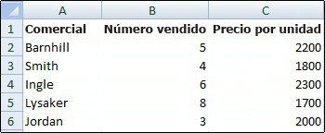

1. Seleccione una o varias hojas de cálculo.

|  |  |
| --- | --- |
| **Para seleccionar** | **Haga lo siguiente** |
| Una sola hoja | Haga clic en la pestaña de hoja.  Pestaña de la hoja activa  Si no ve la pestaña que desea, haga clic en los botones de desplazamiento de las pestañas para mostrarla y haga clic en la pestaña correspondiente.  Botones para desplazarse por las pestañas |
| Dos o más hojas adyacentes | Haga clic en la pestaña de la primera hoja. Mantenga presionada la tecla Mayús mientras hace clic en la pestaña correspondiente a la última hoja que desee seleccionar. |
| Dos o más hojas no adyacentes | Haga clic en la pestaña de la primera hoja. Mantenga presionada la tecla Ctrl mientras hace clic en las pestañas correspondientes a las otras hojas que desee seleccionar. |
| Todas las hojas de un libro | Haga clic con el botón secundario en una pestaña de hoja y haga clic en **Seleccionar todas las hojas** en el menú contextual. |

**Sugerencia** Al seleccionar varias hojas de cálculo, aparece **[Grupo]** en la barra de título, en la parte superior de la hoja de cálculo. Para cancelar una selección de varias hojas de cálculo en un libro, haga clic en cualquier hoja de cálculo no seleccionada. Si no hay ninguna hoja sin seleccionar visible, haga clic con el botón secundario en la pestaña de una hoja seleccionada y haga clic en **Desagrupar hojas**.

1. En la pestaña **Ver** del grupo **Mostrar**, desactive la casilla **Líneas de división**.

* Mostrar las líneas de división en una hoja de cálculo.

Si las líneas de división de la hoja de cálculo están ocultas, haga lo siguiente para mostrarlas otra vez.

1. Seleccione una o varias hojas de cálculo.

|  |  |
| --- | --- |
| **Para seleccionar** | **Haga lo siguiente** |
| Una sola hoja | Haga clic en la pestaña de hoja.  Pestaña de la hoja activa  Si no ve la pestaña que desea, haga clic en los botones de desplazamiento de las pestañas para mostrarla y haga clic en la pestaña correspondiente.  Botones para desplazarse por las pestañas |
| Dos o más hojas adyacentes | Haga clic en la pestaña de la primera hoja. Mantenga presionada la tecla Mayús mientras hace clic en la pestaña correspondiente a la última hoja que desee seleccionar. |
| Dos o más hojas no adyacentes | Haga clic en la pestaña de la primera hoja. Mantenga presionada la tecla Ctrl mientras hace clic en las pestañas correspondientes a las otras hojas que desee seleccionar. |
| Todas las hojas de un libro | Haga clic con el botón secundario en una pestaña de hoja y haga clic en **Seleccionar todas las hojas** en el menú contextual. |

**Sugerencia** Al seleccionar varias hojas de cálculo, aparece **[Grupo]** en la barra de título, en la parte superior de la hoja de cálculo. Para cancelar una selección de varias hojas de cálculo en un libro, haga clic en cualquier hoja de cálculo no seleccionada. Si no hay ninguna hoja sin seleccionar visible, haga clic con el botón secundario en la pestaña de una hoja seleccionada y haga clic en **Desagrupar hojas**.

1. En la pestaña **Ver** del grupo **Mostrar**, active la casilla **Líneas de división**.

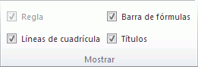

Nota Las líneas de división no se imprimen de forma predeterminada. Si desea que aparezcan en la página impresa, active la casilla **Imprimir** bajo **Líneas de división** (pestaña **Diseño de página**, grupo **Opciones de la hoja**).

**Formulas**

Una fórmula es una combinación de valores, operadores, nombres de rango o referencias de celda con contenido numérico, escritos de manera lógica para que pueda generarse un resultado.

La sintaxis que se utiliza para introducir fórmulas en excel es la siguiente; signo =, combinación de operadores y datos (operandos).

Otra forma de introducir una fórmula es utilizando la barra de fórmulas. El primer paso es pulsar sobre el signo =. Al hacerlo se activarán en la barra dos íconos. Pulsando sobre la cruz roja se cancelará la ejecución de la fórmula, y hacerlo equivale a presionar Esc. Si presionamos el botón con una tilde verde se confirmará la introducción de la fórmula, o sea, es lo mismo que presionar la tecla Intro.

También se activa a la izquierda de la barra de fórmulas una pequeña lista desplegable. Descolgando sus opciones, encontramos varias funciones o fórmulas (las más utilizadas). Luego de hacer un click sobre la opción (elegir unafunción), aparece una ventana flotante en la cual podemos especificar opciones acerca de la función seleccionada.

* Biblioteca de funciones
* **Insertar función**
* Crear una fórmula usando una función

Importante Los resultados calculados de las fórmulas y algunas funciones de hoja de cálculo de Excel pueden diferir entre un PC de Windows con arquitectura x86 o x86-64 y un PC de Windows RT con arquitectura ARM.

Puede crear una [fórmula (fórmula: secuencia de valores, referencias de celda, nombres, funciones u operadores de una celda que producen juntos un valor nuevo. Una formula comienza siempre con el signo igual (=).)](javascript:AppendPopup(this,'70064434_1')) para calcular valores en una hoja de cálculo usando una [función (función: fórmula ya escrita que toma un valor o valores, realiza una operación y devuelve un valor o valores. Utilice funciones para simplificar y acortar fórmulas en una hoja de cálculo, especialmente aquellas que llevan a cabo cálculos prolongados o complejos.)](javascript:AppendPopup(this,'663160178_2')). Por ejemplo, las fórmulas **=SUMA(A1:A2)** y **SUMA(A1;A2)** usan la función **SUMA** para sumar los valores de las celdas A1 y A2. Las fórmulas siempre comienzan con un signo igual (**=**).

1. Haga clic en la celda en la que desee escribir la fórmula.
2. Para iniciar la fórmula con la función, haga clic en **Insertar función** Imagen del botónen la barra de fórmulasImagen del botón.

Excel se encarga de insertar el signo igual (**=**).

1. En el cuadro **O seleccionar una categoría**, seleccione **Todo**.

Si está familiarizado con las categorías de la función, también puede seleccionar una categoría.

Si no está seguro de qué función usar, puede escribir una pregunta que describa lo que desea hacer en el cuadro **Buscar una función** (por ejemplo, "sumar números" devuelve la función **SUMA**).

1. En el cuadro de diálogo **Seleccionar una función**, seleccione la función que desee utilizar y después haga clic en **Aceptar**.
2. En los cuadros de argumento que se muestran para la función seleccionada, escriba los valores, las cadenas de texto o las referencias de celda que desee.

En lugar de escribir referencias de celda, también puede seleccionar las celdas a las que desea hacer referencia. Haga clic en Imagen del botónpara minimizar el cuadro de diálogo, seleccione las celdas a las que desea hacer referencia y después haga clic en Imagen del botónpara expandir el cuadro de diálogo de nuevo.

Sugerencia Para más información sobre la función y sus argumentos, haga clic en **Ayuda sobre esta función**.

1. Tras completar los argumentos de la fórmula, haga clic en **Aceptar**.

Sugerencia Si usa funciones a menudo, puede escribirlas directamente en la hoja de cálculo. Después de escribir el signo igual (=) y el nombre de la función, puede presionar F1 para obtener información sobre la sintaxis de la fórmula y los argumentos de la función.

**Ejemplos**

Copie la tabla a la celda A1 en una hoja de cálculo en blanco de Excel para trabajar con estos ejemplos de fórmulas que utilizan funciones.

|  |  |  |
| --- | --- | --- |
| **Datos** |  |  |
| 5 | 4 |  |
| 2 | 6 |  |
| 3 | 8 |  |
| 7 | 1 |  |
| **Fórmula** | **Descripción** | **Resultado** |
| =SUMA(A:A) | Suma todos los números de la columna A | =SUMA(A:A) |
| =PROMEDIO(A1:B4) | Halla el promedio de todos los números del rango A1:B4 | =PROMEDIO(A1:B4) |

* Recientes
* Financieras
* Lógicas
* Texto
* Fecha y hora
* Búsqueda y referencia
* Matemáticas y trigonométricas
* Más funciones
* Nombres definidos
  + - Administrador de nombres
    - Asignar nombre
    - Crear desde la selección
* Auditoría de formulas
  + - Rastrear precedentes
    - Rastrear dependientes
    - Quitar flechas
    - Mostrar fórmulas
    - Comprobación de errores
    - Evaluar fórmula
    - Ventana inspección
* Calculo
  + - Opciones para el calculo
    - Calcular ahora
    - Calcular hoja

**CONCLUSIONES**

Microsoft Excel consta de hojas para realizar cálculos. Una hoja de cálculo es como una hoja de contabilidad, con filas y columnas que se cruzan para formar celdas que guardan datos. Los datos pueden ser número o texto que se introducen; calculan los valores de las fórmulas basados en los otros números.

Se puede utilizar las hojas para almacenar datos numéricos y luego utilizar las herramientas de Microsoft Excel para ejecutar cálculos con los datos, las cuales se pueden ordenar, reorganizar, analizar y presentar sus datos fácilmente utilizando la ayuda de Microsoft Excel.

Determinamos cómo realizar una hoja de cálculo mediante la utilización de la barra de herramientas; introducir datos en las celdas, cómo eliminar las celdas que no fueran necesarias y a deshacer los cambios realizados en las fórmulas que se encontraban dentro de las celdas.

|  |  |  |
| --- | --- | --- |
| Objetivo  de  aprendizaje | Aplicar de manera adecuada el uso de la herramienta de Diseño y Formulas de cálculo en Excel | Evidencia de lo aprendido |
| Contenidos | Diseño   * Temas * Cambiar colores del tema * Cambiar las fuentes del tema * Guardar un tema personalizado para volver a usarlo. * Establecer mis cambios en el nuevo tema predeterminado. * Configurar página * Márgenes ¨Configurar los márgenes de las páginas antes de imprimir una hoja de cálculo¨ * Orientación * Cambiar la orientación de la página * Cambiar la orientación de la página cuando esté listo para imprimir * Crear una plantilla que use la orientación horizontal como predeterminada * Crear plantilla * Saltos ¨Crear saltos de página manuales en una hoja de cálculo¨ * Insertar un salto de página * Mover un salto de página * Eliminar un salto de página manual * Eliminar todos los saltos de página manuales * Volver a la vista Normal * Mostrar u ocultar los saltos de página en la vista normal * Obtener más información sobre los saltos de página * Imprimir títulos ¨Imprimir encabezados de fila y columna en cada página impresa¨ * Opciones de la Hoja * Líneas división * ¿Qué son las líneas de división? * Ocultar las líneas de división en una hoja de cálculo * Mostrar las líneas de división en una hoja de cálculo   Fórmulas   * Biblioteca de funciones * Insertar función * Crear una fórmula usando una función * Recientes * Financieras * Lógicas * Texto * Fecha y hora * Búsqueda y referencia * Matemáticas y trigonométricas * Más funciones * Nombres definidos   + - Administrador de nombres     - Asignar nombre     - Crear desde la selección * Auditoría de formulas   + - Rastrear precedentes     - Rastrear dependientes     - Quitar flechas     - Mostrar fórmulas     - Comprobación de errores     - Evaluar fórmula     - Ventana inspección * Calculo   + - Opciones para el calculo     - Calcular ahora     - Calcular hoja |  |
| Actividades  Estrategias  metodológicas | Practicar las diferentes operaciones básicas |  |
| Resultado/s  de  aprendizaje | Como resultado de la actividad el estudiante debe manejar las funciones de diseño y fórmulas de calculo  Aplicar herramientas ofimáticas de acuerdo con los requerimientos del estudiante |  |
| Recursos | Infocus  Cartel  Folletos  Textos  Ilustraciones  Organizadores gráficos  Libro electrónico  Esquemas  Videos  Computadora  Internet  Plataforma Virtual  El block  Etc. |  |
| Evaluación | Exámenes   * Con corrección subjetiva * Desarrollo largo * Desarrollo corto * Con corrección objetiva * Elección de respuesta * Verdadero o falso * Emparejamiento. * Frase a completas   Trabajos   * Trabajos teóricos * Investigación temática * Resumen informativo * Resumen crítico * Inventario bibliográfico * Disertación * Estudio de casos * Ensayo * Trabajos prácticos * Proyecto * Sesiones de laboratorio * Presentación o exposición * Informe   Ejercicios   * Deberes * Ejercicios dirigidos |  |

Abrir Excel

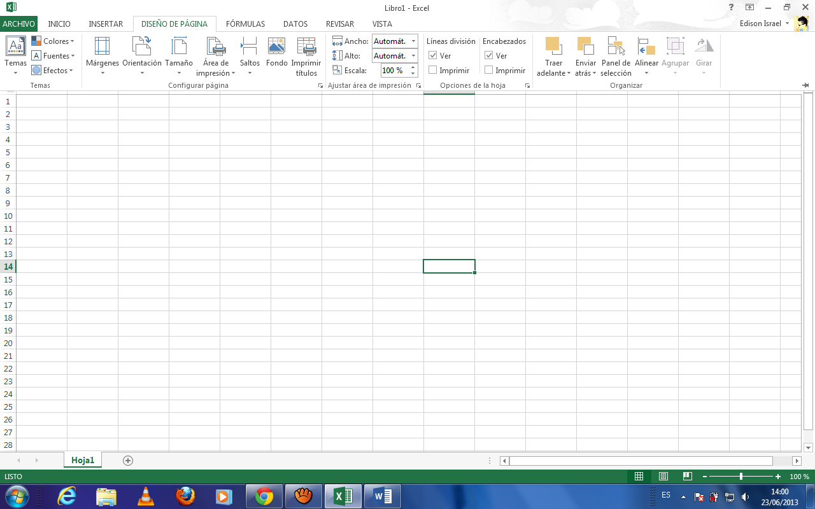

Seleccionar Diseño Seleccionar márgenes Seleccionar Normal

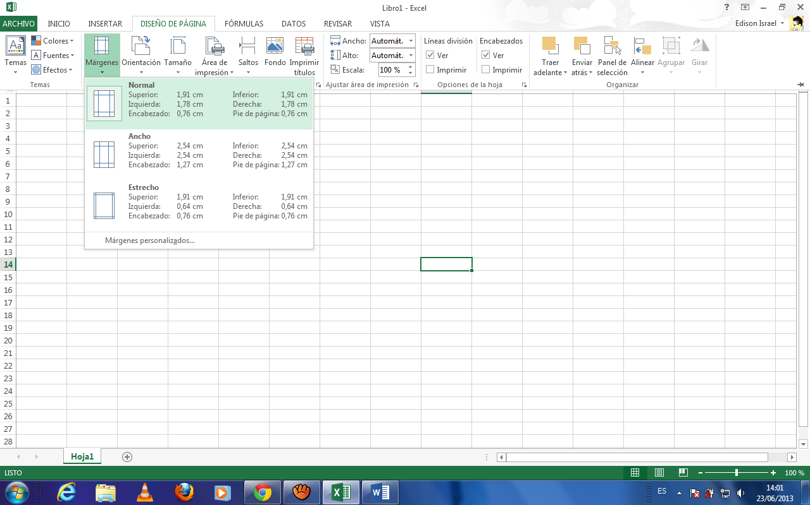

Seleccionar Diseño Seleccionar Tamaño Seleccionar A4

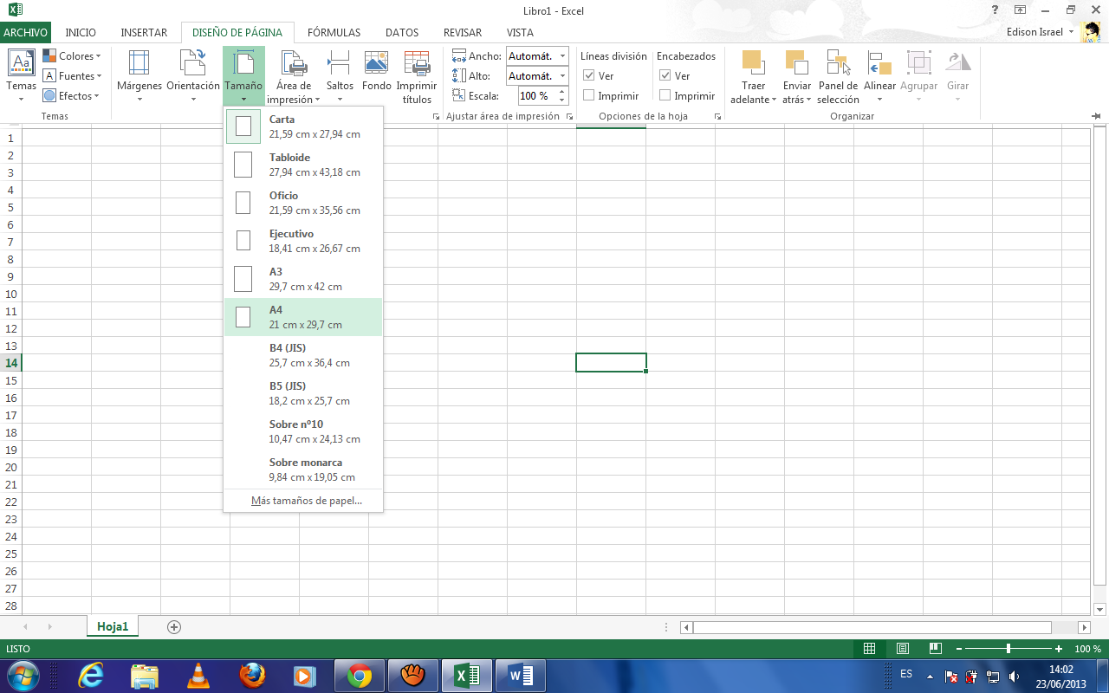

Seleccionar Vista Seleccionar Diseño de página

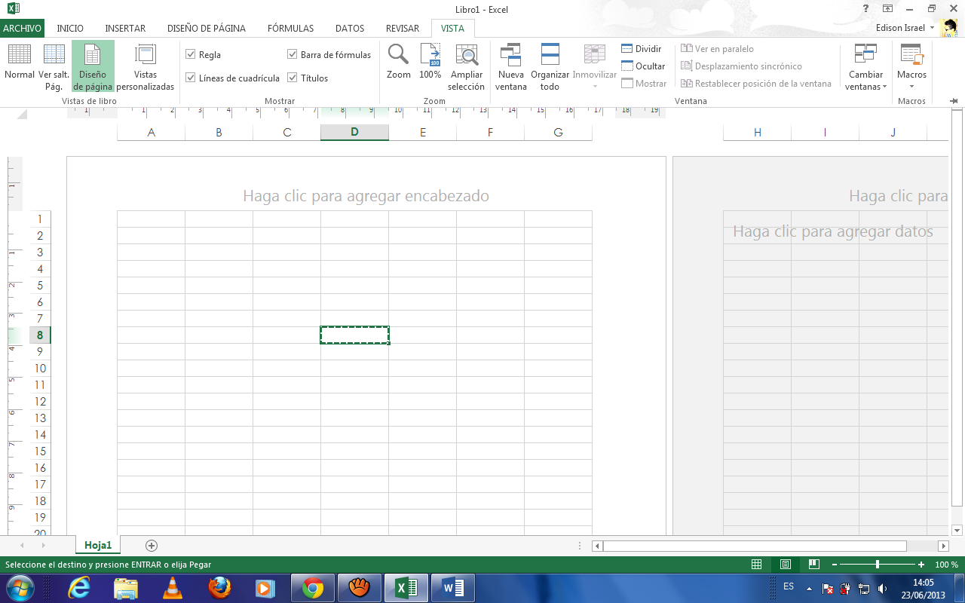

Una persona para recuperarse de una cierta enfermedad tiene que tomar en su alimentación dos clases de componentes que llamaremos A y B. Necesita tomar 70 unidades de A y 120 unidades de B. El médico le da dos tipos de dietas en las que la concentración de dichos componentes es:

Dieta D1: 2 unidades de A y 3 unidades de B

Dieta D2: 1 unidad de A y 2 unidades de B.

Sabiendo que el precio de la dieta D1 es 2,5 $ y el de la dieta D2 es 1,45 $ ¿Cuál es la distribución óptima para el menor costo?

SOLUCIÓN:

Variables:

D1 = Cantidad de dieta D1 a consumir.

D2 = Cantidad de dieta D2 a consumir.

Función Objetivo:

Z = 2,5 D1 + 1,45 D2 (costo a minimizar)

Restricciones:

Se recomienda elaborar una tabla donde se refleje toda la información disponible para visualizar mejor las restricciones del problema:

|  |  |  |  |
| --- | --- | --- | --- |
|  | D1 | D2 | Requerimiento |
| Unidades de componente A | 2 | 1 | 70 |
| Unidades de componente B | 3 | 2 | 120 |

Restricción 1:

2 D1 + 1 D2 ≥ 70 (componente A)

Restricción

2: 3 D1 + 2 D2 ≥ 120 (componente B)

Aplicar =(B7*B14)+(C7*C14)

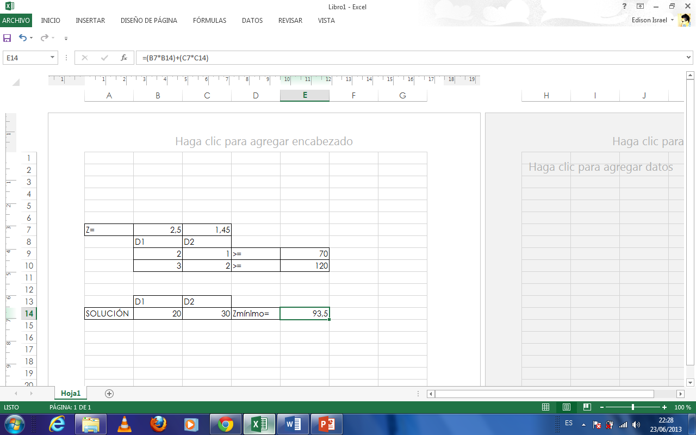

Debe consumir 20 dietas “D1” y 30 dietas “D2” generándole un costo mínimo de 93,50$.

